JESTEM POLAKIEM
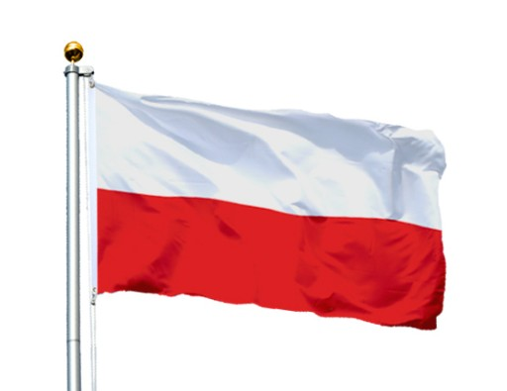

Cele:

- rozróżnianie pojęć: miejscowość, kraj,
- znajomość godła, flagi i hymnu Polski,
- poznanie litery „F,f”
- utrwalanie liter,
- kształtowanie postawy patriotycznej.

